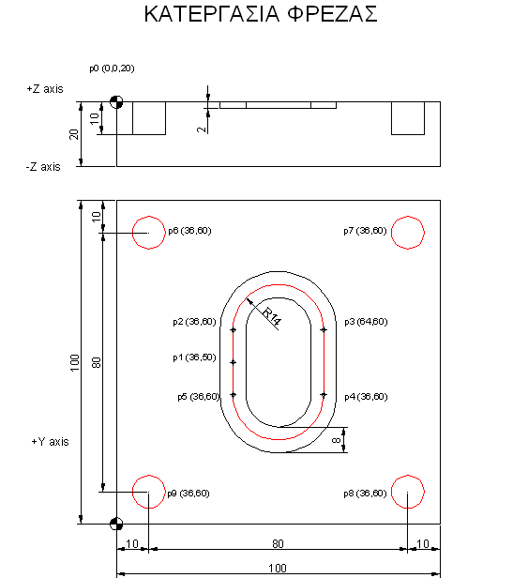

ΔΕΔΟΜΕΝΑ
Στην παραπανω άσκηση να γραφτεί ο κώδικας G και M για τις κατεργασίες φρέζας και διάτρησης πάνω στο δοκίμιο με διαστάσεις 100χ100χ20. Θα χρησιμοποιηθούν δυο διαφορετικά εργαλεία για τις δύο λειτουργείες (φρέζας και διάτρησης).
Δίνεται ότι Τ1 είναι το εργαλείο διαμέτρου 10mm για την οβαλ διαδρομη με βάθος κοπής 2mm , με ταχύτητα πρόωσης 250mm/min, ταχύτητα βύθισης 50mm/min , στροφές εργαλείου 5500 rpm.
Δινεται ότι Τ2 είναι το τρυπάνι διαμέτρου 8mm για διάνοιξη των 4^{ων} οπών στα σημεια p6, p7 , p8 , και p9. To βαθος κοπής θα είναι 10mm , η ταχύτητα βύθισης 30mm/min και οι στροφές του τρυπανιού 1000 rpm. Η αλλαγη του εργαλέιου θα γίνει στο σημείο Po. Επίσης το τρυπάνι στο τέλος της κατεργασίας θα «παρκάρει» στο σημείο με συντεταγμένες (200,100, 40)
To τελικό αποτέλεσμα αποτυπώνεται στην εικόνα παρακάτω.

ΤΕΛΙΚΟ ΑΠΟΤΕΛΕΣΜΑ

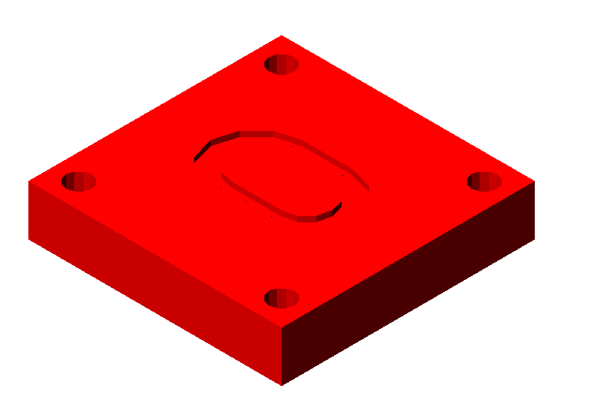

ΛΥΣΗ
Μ6 Τ1  G43 H1 | Χρησιμοποιήστε την μακροεντολή επιλογής εργαλείου 1
M3 s500 | Δωστε στροφές στο εργαλείο
G0 x0 y0 z20 | Πηγαίνετε στο σημείο Po
G0 x36 y50 | Πηγαίνετε στο σημείο P1
G1 z-2 F50 | Κατεβειτε για να κόψετε το κομματι
G1 x36 y60 F250 | Πηγαίνετε στο σημείο P2
G2 x64 y60 r14 ή G2 x64 y60 I43 J60 | Πηγαίνετε στο σημείο P3
G1 x36 y60 | Πηγαίνετε στο σημείο P4
G2 x36 y60 r14 ή G2 X36 Y60 Ixi Jyi | Πηγαίνετε στο σημειο P5
G1 x36 y60 | Πηγαίνετε στο σημείο P1
G0 Z5 | Πρεπει το εργαλειο να σηκωθει 5mm από την πανω επιφανεια του stock
G0 x0 y0 z20 | Πηγαινετε το εργαλειο στο σημειο Po
M5 | Σταματήστε το μοτερ
M6 T2  G43 H2 | Παίρνουμε τρυπάνι για να ξεκινησουμε κατεργασίες διάησης
Μ3 s1000 | Δωστε στροφές στο τρυπανι
G0 x36 y60 | Πηγαίνετε στο σημείο P6 και καντε την οπή
G1 Z-10 F30
G0 Z5
G0 X36 Y60 | Πηγαίνετε στο σημειο P7 και καντε την διάτρηση
G1 Z-10 F30
G0 Z5
G0 x100 y100 z20 | Πηγαινε να παρκαρεις το εργαλειο
M5 | Σταμάτησε το μοτερ
M30

ΚΑΤΕΡΓΑΣΙΑ ΤΟΡΝΟΥ

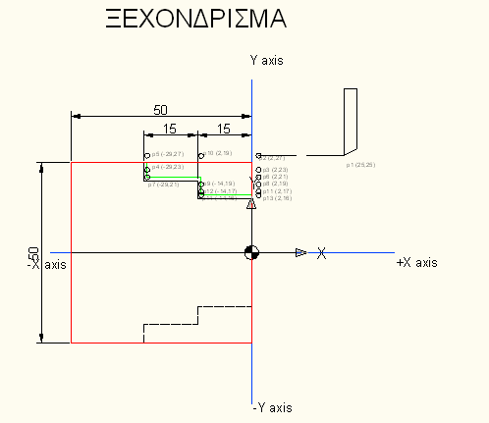

Μ6 Τ1 | Χρησιμοποιήστε την μακροεντολή επιλογής εργαλείου 1
M3 S600 | ΔΙΝΩ ΣΤΡΟΦΕΣ ΣΤΟ ΤΣΟΚ
G0 Χ25 Υ25 | ΠΗΓΑΙΝΕ ΣΤΟ ΣΗΜΕΙΟ p1
G0 Χ2 Υ27 | ΠΗΓΑΙΝΕ ΣΤΟ ΣΗΜΕΙΟ p2
G0 Χ2 Υ23 | ΠΗΓΑΙΝΕ ΣΤΟ ΣΗΜΕΙΟ p3
G1 Χ-29 Υ23 F100 | ΠΗΓΑΙΝΕ ΣΤΟ ΣΗΜΕΙΟ P4
G0 X-29 Y27 | ΠΗΓΑΙΝΕ ΣΤΟ ΣΗΜΕΙΟ P5
G0 Χ2 Υ27 | ΠΗΓΑΙΝΕ ΣΤΟ ΣΗΜΕΙΟ P2
G0 X2 Y21 | ΠΗΓΑΙΝΕ ΣΤΟ ΣΗΜΕΙΟ P6
G1 X-29 Y21 F100 | ΠΗΓΑΙΝΕ ΣΤΟ ΣΗΜΕΙΟ P7
G0 X-29 Y27 | ΠΗΓΑΙΝΕ ΣΤΟ ΣΗΜΕΙΟ P5
G0 Χ2 Υ27 | ΠΗΓΑΙΝΕ ΣΤΟ ΣΗΜΕΙΟ p2
G0 X2 Y19 | ΠΗΓΑΙΝΕ ΣΤΟ ΣΗΜΕΙΟ p8
G1 X-14 Y19 F100 | ΠΗΓΑΙΝΕ ΣΤΟ ΣΗΜΕΙΟ p9
G0 X2 Y19 | ΠΗΓΑΙΝΕ ΣΤΟ ΣΗΜΕΙΟ p10
G0 Χ2 Υ27 | ΠΗΓΑΙΝΕ ΣΤΟ ΣΗΜΕΙΟ p2
G0 X2 Y17 | ΠΗΓΑΙΝΕ ΣΤΟ ΣΗΜΕΙΟ p11
G11 X-14 Y17 F100 | ΠΗΓΑΙΝΕ ΣΤΟ ΣΗΜΕΙΟ p12
G0 X2 Y19 | ΠΗΓΑΙΝΕ ΣΤΟ ΣΗΜΕΙΟ p10
G0 Χ2 Υ27 | ΠΗΓΑΙΝΕ ΣΤΟ ΣΗΜΕΙΟ p2
G0 X2 Y16 | ΠΗΓΑΙΝΕ ΣΤΟ ΣΗΜΕΙΟ p13
G1 X-14 Y16 F100 | ΠΗΓΑΙΝΕ ΣΤΟ ΣΗΜΕΙΟ p14
G0 X2 Y19 | ΠΗΓΑΙΝΕ ΣΤΟ ΣΗΜΕΙΟ p10
G0 X2 Y27 | ΠΗΓΑΙΝΕ ΣΤΟ ΣΗΜΕΙΟ p2
ΞΕΚΙΝΑ ΤΟ ΦΙΝΙΡΙΣΜΑ
M3 S900 | ΔΩΣΕ 900 ΣΤΡΟΦΕΣ ΣΤΟ ΤΣΟΚ
G0 X2 Y16 | ΠΗΓΑΙΝΕ ΣΤΟ ΣΗΜΕΙΟ P15
G1 X-15 Y15 F200 | ΠΗΓΑΙΝΕ ΣΤΟ ΣΗΜΕΙΟ P16
G1 X-15 Y20 | ΠΗΓΑΙΝΕ ΣΤΟ ΣΗΜΕΙΟ P17
G1 X-30 Y20 | ΠΗΓΑΙΝΕ ΣΤΟ ΣΗΜΕΙΟ P18
G1 X-30 Y25 | ΠΗΓΑΙΝΕ ΣΤΟ ΣΗΜΕΙΟ P19
G0 X25 Y27 | ΠΗΓΑΙΝΕ ΣΤΟ ΣΗΜΕΙΟ P20
M5 | ΣΤΑΜΑΤΗΣΕ ΤΟ ΜΟΤΕΡ
Μ30 | ΤΕΡΜΑΤΙΣΕ ΤΟ ΠΡΟΓΡΑΜΜΑ

